Lập trình đa luồng trong Java

1. Định nghĩa
Định nghĩa
- Thread: Là đơn vị nhỏ nhất của quá trình thực thi. Mỗi thread có luồng điều khiển riêng nhưng chia sẻ bộ nhớ với các thread khác trong cùng tiến trình.
- Multithreading: Là khả năng chạy nhiều thread song song trong một chương trình. Các thread chạy độc lập nhưng chia sẻ chung 1 vùng nhớ.
// khá giống cơ chế pipeline, nhiều luồng độc lập thực hiện các tác vụ khác nhau chạy đồng thời, chia sẻ chung 1 vùng nhớ

Ưu điểm
- Tăng hiệu suất: Nhiều tác vụ có thể chạy đồng thời, đặc biệt hữu ích với CPU đa nhân.
- Cải thiện trải nghiệm người dùng: Giao diện không bị treo khi thực hiện các tác vụ nền.
- Tối ưu tài nguyên: Giảm thời gian chờ I/O, tận dụng thời gian rảnh của CPU.

Vòng đời của thread
Vòng đời của thread
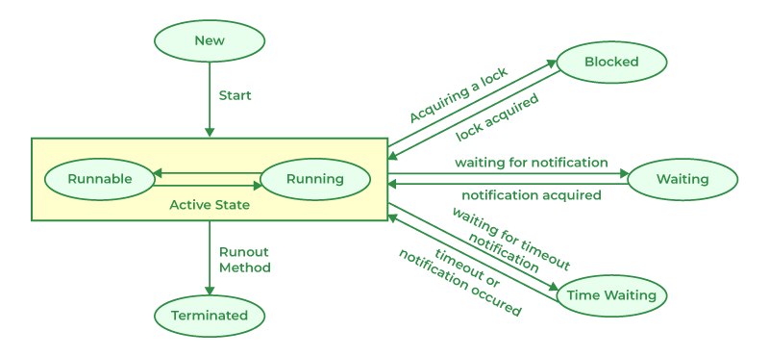

Trạng thái | Mô tả
New (Mới) | Luồng được tạo nhưng chưa bắt đầu. Đã gọi new Thread(...) nhưng chưa start().
Runnable (Sẵn sàng chạy) | Đã gọi start(). Luồng đang chờ CPU cấp phát để thực thi.
Running (Đang chạy) | Luồng đang được CPU thực thi.
Blocked (Bị chặn) | Luồng đang chờ tài nguyên bị khóa bởi luồng khác (ví dụ: synchronized).
Waiting (Chờ vô thời hạn) | Luồng đang chờ một luồng khác đánh thức bằng notify() hoặc notifyAll().
Timed Waiting (Chờ có thời hạn) | Luồng chờ trong một khoảng thời gian nhất định (dùng sleep(), join(timeout), wait(timeout)).
Terminated (Kết thúc) | Luồng đã hoàn thành hoặc bị dừng do lỗi. Không thể chạy lại.

Lấy trạng thái hiện tại của thread
Sử dụng phương thức getState().
Ví dụ :
class MyThread extends Thread {
public void run() {
try {
Thread.sleep(1000); // Luồng sẽ ở trạng thái TIMED_WAITING
} catch (InterruptedException e) {
e.printStackTrace();
}
}
}

public class ThreadStateDemo {
public static void main(String[] args) throws InterruptedException {
Thread t = new MyThread();
System.out.println("Trạng thái ban đầu: " + t.getState()); // NEW
t.start();
Thread.sleep(100); // Cho luồng t bắt đầu chạy
System.out.println("Trạng thái sau khi start: " + t.getState()); // RUNNABLE hoặc TIMED_WAITING
t.join(); // Chờ luồng t kết thúc
System.out.println("Trạng thái sau khi kết thúc: " + t.getState()); // TERMINATED
}
}

Các giá trị trả về của getState()
Trạng thái (Thread.State) | Ý nghĩa
NEW | Luồng được tạo nhưng chưa bắt đầu (start() chưa gọi)
RUNNABLE | Luồng đã bắt đầu và đang chờ CPU để chạy
BLOCKED | Luồng đang chờ để truy cập tài nguyên bị khóa
WAITING | Luồng đang chờ vô thời hạn (ví dụ: wait())
TIMED_WAITING | Luồng đang chờ có thời hạn (ví dụ: sleep(), join(timeout))
TERMINATED | Luồng đã kết thúc (hoàn thành hoặc bị lỗi)

Phân loại

Luồng chính và luồng phụ
Khái niệm
  - Là luồng được JVM tự động tạo ra khi chương trình bắt đầu.
  - Thực thi mã trong phương thức main().
  - Có thể tạo ra các luồng con (luồng tùy chỉnh).
  - Nếu luồng chính kết thúc, chương trình vẫn tiếp tục chạy nếu còn luồng con đang hoạt động (trừ khi là luồng nền – daemon).

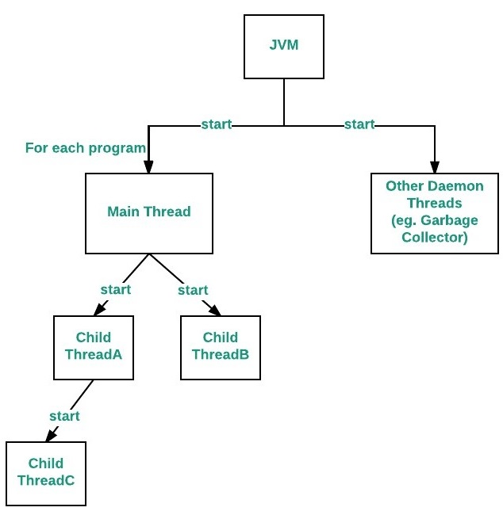

Ví dụ :
public class MainThreadDemo {
public static void main(String[] args) {
System.out.println("Luồng chính: " + Thread.currentThread().getName());

Thread t = new Thread(() -> {
System.out.println("Luồng phụ: " + Thread.currentThread().getName());
});

t.start();
}
}
Output :
Đây là luồng chính: main
Đây là luồng phụ: Thread-0

Luồng Daemon
Định nghĩa
Luồng daemon là một loại luồng chạy ngầm, không trực tiếp tương tác với người dùng.
JVM sẽ tự động kết thúc chương trình khi tất cả các luồng người dùng đã hoàn tất, bất kể các luồng daemon còn đang chạy hay không..

Tạo luồng
- Được tạo bằng lớp Thread như các luồng thông thường.
- Được đánh dấu là daemon bằng phương thức setDaemon(true).
- Phải gọi setDaemon(true) trước khi gọi start().

Các phương thức liên quan
- void setDaemon(boolean on): Đánh dấu luồng là daemon hoặc không. Phải gọi trước start().
- boolean isDaemon(): Kiểm tra xem luồng có phải là daemon hay không.

Ví dụ :
public class DaemonExample extends Thread {
public void run() {
while (true) {
System.out.println("Luồng daemon đang chạy...");
try {
Thread.sleep(1000); // giả lập tác vụ nền mỗi giây
} catch (InterruptedException e) {
System.out.println("Luồng daemon bị ngắt");
break;
}
}
}

public static void main(String[] args) {
DaemonExample daemonThread = new DaemonExample();
daemonThread.setDaemon(true); // đánh dấu là luồng daemon
daemonThread.start();

System.out.println("Luồng chính kết thúc...");
}
}

2. Tạo luồng tùy chỉnh (luồng phụ)
a. Kế thừa lớp Thread
- Tạo một lớp kế thừa từ java.lang.Thread.
- Ghi đè phương thức run() để định nghĩa công việc.
- Tạo đối tượng từ lớp đó và gọi start() để bắt đầu luồng.

Ví dụ :
class MyThread extends Thread {
public void run() {
System.out.println("Luồng : " + Thread.currentThread().getName());
}
}

public class Demo {
public static void main(String[] args) {
Thread t1 = new MyThread();
t1.start();
}
}

b. Triển khai giao diện Runnable
Runnable là interface chức năng: chỉ có một phương thức trừu tượng run(). Được dùng để truyền logic xử lý cho luồng mà không cần kế thừa Thread.
Cách triển khai :
  - Tạo lớp triển khai java.lang.Runnable.
  - Ghi đè phương thức run().
  - Tạo đối tượng Runnable, truyền vào constructor của Thread, rồi gọi start().

Ví dụ :
class MyRunnable implements Runnable {
public void run() {
System.out.println("Luồng : " + Thread.currentThread().getName());
}
}

public class Demo {
public static void main(String[] args) {
Thread t1 = new Thread(new MyRunnable());
t1.start();
}
}

3. Sử dụng hàm lambda
Thread t = new Thread(() -> {
System.out.println("Chạy bằng lambda trong luồng: " + Thread.currentThread().getName());
});
t.start();

